TAS 老师端：论文格式批量检查与反馈
演示报告 ｜ 2026-10-30 ｜ 演示数据：8 人名单 / 6 份提交（生成论文，非真实学生）
老师收齐微信里的 .docx → 一次批量检查 + 一键修复 + 名单核对 + 首页缩略图 + 文献核验；学生反馈自动生成可转发的 txt，全部在本机处理。
演示数据 | 6 份论文 / 8 人名单（含重复提交、缺交、文件名不规范）
批量检查 | 检查成功 6 ｜ 通过率 0%（演示论文均有格式问题）｜ 错误 81 / 警告 145 / 提示 0
共性问题 Top | BODY-004 对齐 133 次 ｜ TAB-002 表内文字 51 次 ｜ STRUCT-001 装订缺件 12 次
一键修复 | 36 项问题/份级批量修复：错误 81 → 0；只改格式，内容 hash 不变，原文件不覆盖
名单核对 | 应交 8 ｜ 收到 6 ｜ 匹配 5 ｜ 缺交 3（王五/周九/吴十）｜ 重复 1（李四）
首页缩略图 | 6/6 渲染成功（Word COM）→ thumbnails.zip + HTML 报告缩略图列
文献核验 | 每份前 2 条：verified 0 ｜ likely 5 ｜ not_found 5 ｜ error 2（not_found ≠ 造假，需人工核实）
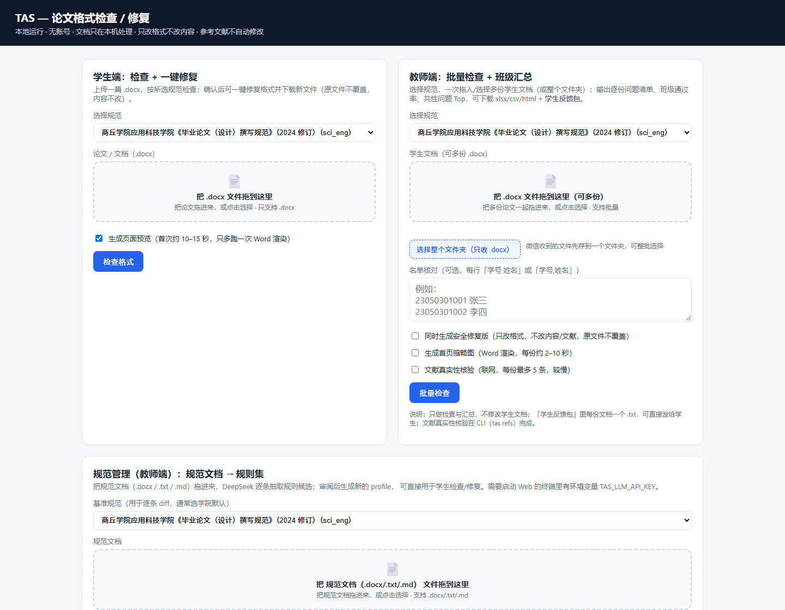
使用：双击「启动老师端.bat」→ 教师端选文件夹、粘贴名单、勾选修复/缩略图/文献核验 → 批量检查 → 下载 feedback.zip（逐份反馈）、roster-report.txt、fixed.zip、thumbnails.zip、refs-report.md。
边界：只检查格式，不改文字/参考文献；not_found 仅表示当前索引未检索到，不等于造假；缩略图需 Windows + Word。

